PHASE DE BILAN – CP : Projet de l’élève Nom : ……………………………………………………….. Prénom : …………………………………………………..

En classe, je choisis 4 actions que je sais faire sans me mettre en danger.
entrer | se déplacer | s’immerger |  | flotter

A la piscine, je réalise plusieurs fois chacun des actions choisies. Je coche chaque réussite.

En classe : Je surligne les deux actions que je vais enchainer.
A la piscine, je réalise mon parcours au moins 3 fois. Je note mes réussites.
 | Essai 1 | Essai 2 | Essai 3 | Essai 4 | Essai 5
Parcours réussi ? Je coche
Actions enchainées ? J’entoure | OUI / NON | OUI / NON | OUI / NON | OUI / NON | OUI / NON

Entrer
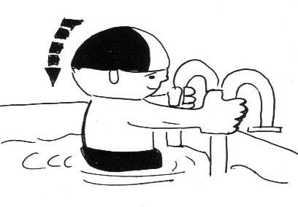  J’entre par l’échelle. | 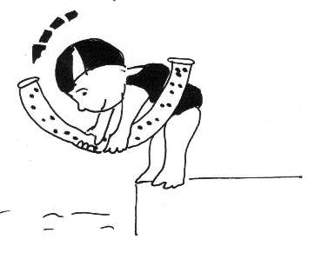  Je saute avec une frite. | 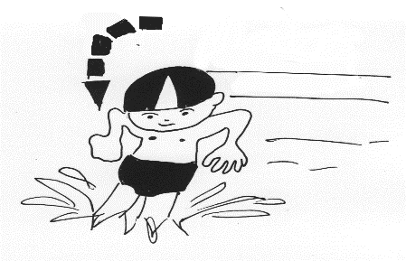  Je saute sans frite | 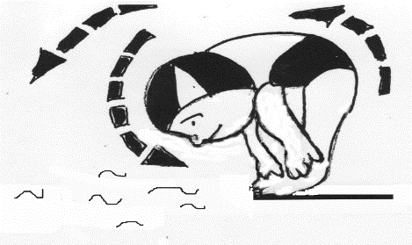  J’entre en chute avant ou arrière

Se déplacer
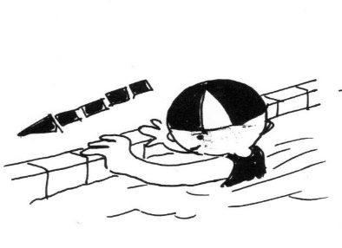  Je me déplace le long du bord. | 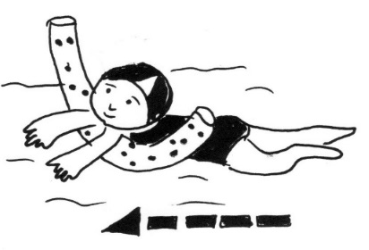  Je me déplace avec une frite. | 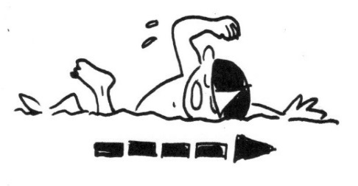  Je me déplace sur le ventre sans frite (10m). | 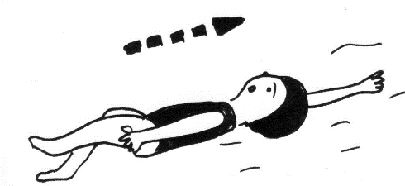  Je me déplace sur le dos sans frite (10m).

S’immerger
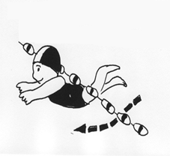  Je passe sous une ligne d’eau ou sous une perche. | 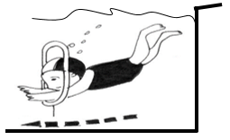  Je passe dans un cerceau en petite profondeur. | 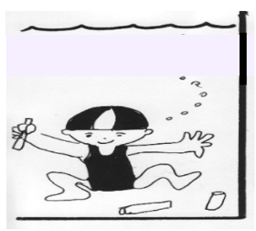  Je vais chercher un objet  en GRANDE profondeur. | 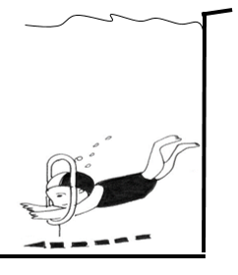  Je passe dans un cerceau en GRANDE profondeur.

Flotter
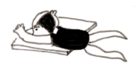  Je flotte avec un tapis. | 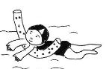  Je flotte avec une frite. | 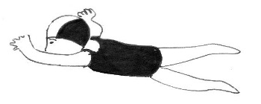  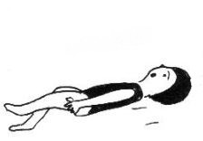  Je flotte sans matériel en petite profondeur | Je flotte sans matériel en GRANDE profondeur

